臺中市西屯區泰安國民小學辦理「102學年度國家防災日」
全校性疏散避難演練成果報告表
學校名稱 | 臺中市西屯區泰安國民小學 |  | 活動地點 | 教室、操場
活動名稱 | 配合國家防災日全校性疏散避難演練 |  | 承辦單位 | 總務處、學務處
講題 | 無 |  | 辦理時間 | 自102年09月13日09時起  至102年09月13日10時止
講座 | 無 |  | 辦理時間 | 自102年09月13日09時起  至102年09月13日10時止
參加人數 | 教職員：30人、社團幹部： 人、特定人員： 人、學生：250人
實施情形與效益評估：
因應近年來各地區地震災情不斷，及配合教育部國家防災日進行全校性疏散避難計畫，擇訂於09/13（五）上午09：21辦理緊急避難、掩護、撤離的演練行動。
全校師生（含幼兒園）配合學務處統一發佈地震訊息，師生先於教室內進行就地避難掩護動作，待地震訊息解除，迅速至走廊集合，依序下樓至操場集合點名，確認人員安全。演練結果，全體師生皆能在10分鐘內完成就地避難、掩護、撤離、清點人數、回報。
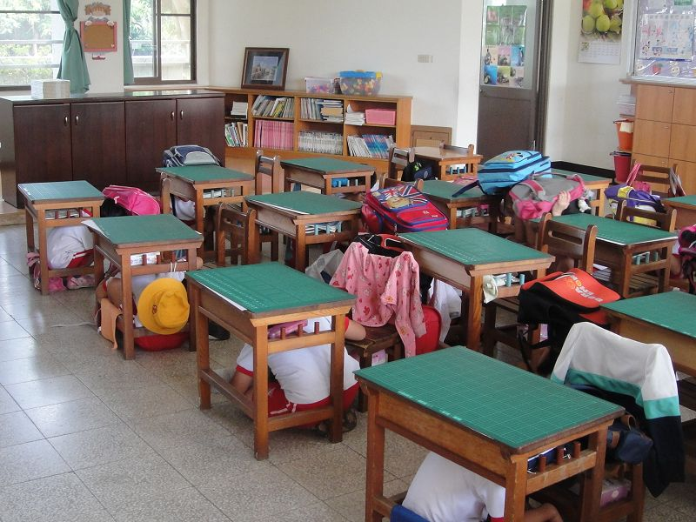 |  | 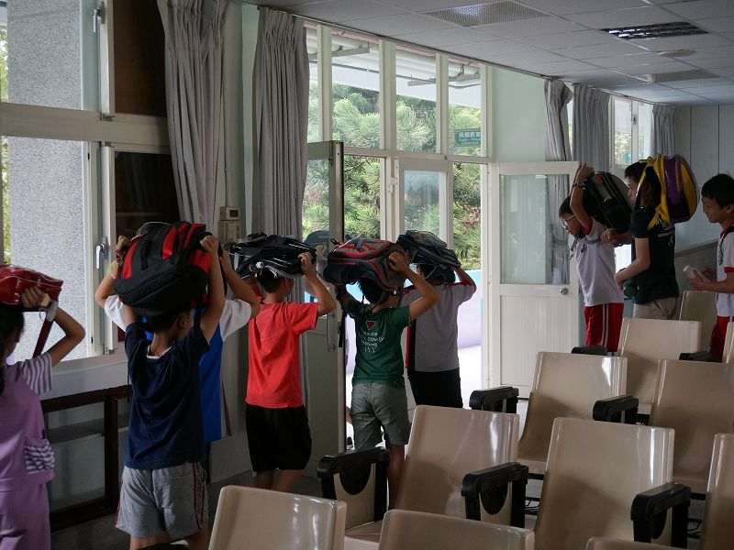
師生於教室內就地避難掩護 |  | 地震稍歇，依序儘速離開教室
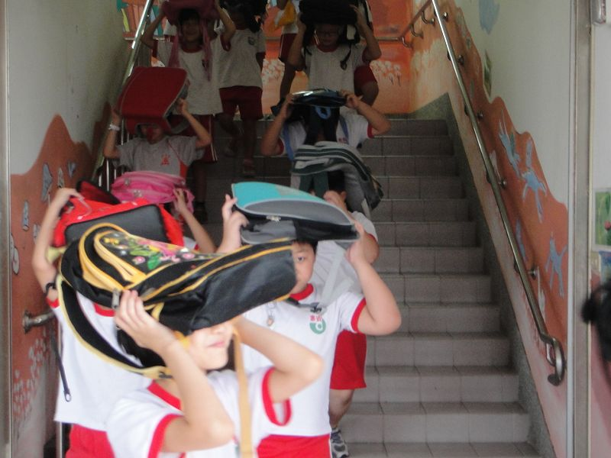 |  | 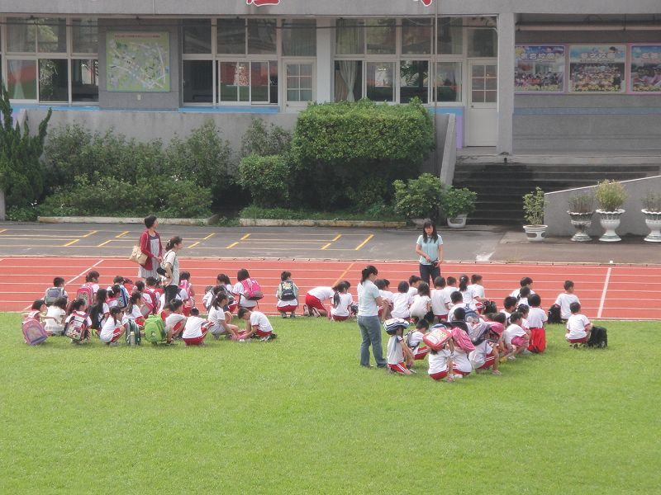
師生於走廊迅速整隊後，依序下樓前往操場 |  | 抵達安全位置，各班清點人數，確認人員安全
承辦人： 學務主任： 校長：
總務主任：

